المملكة المغربية

المحكمة الابتدائية بأصيلة

ملف رقم : ${num_dossier_1}/${num_dossier_2}/${num_dossier_3}

مرجعنا : 95/2022

أنجز من طرف :

المهندس طارق المفتوحي

خبير قضائي في المسح والطبوغرافيا

**وبين:** السيّد علي البقالي الطاهري

**عنوانه :** بمزارع مدشر الحجرة جماعة المنزلة طنجة .

**ينوب عنه :** الأستاذ منير حمادي محام بهيئة طنجة .

**طالب التّحفيظ من جهة أخرى**

**بين :** السيّد جودي مصطفى

**عنوانه :** بمدشر اجزناية بوخالف طنجة /.

**ينوب عنه :** الأستاذ يوسف فاتح المحامي بهيئة طنجة

**متعرّض من جهة**

**${ juge.nom_ar}القاضي المقرر:**

تقريــر الوقوف على عين المكان

تاريخ الجلسة المقبلة: **07/02/2023**

**إلى**

**جناب السّيد رئيس المحكمة الابتدائية بأصيلة**

**والسّادة القضاة**

**سلام تامّ بوجود مولانا الإمام**

**موضوع الخبرة:**

بناءً على الحكم الذي أصدرته **المحكمة الابتدائيّة بأصيلة** بتاريخ **31/05/2022** من أجل الوقوف على عين المكان.

**وقد حُدّدت مهام الخبير في الآتي:**

1. الانتقال إلى العقار موضوع مطلب التحفيظ المسمى **"البقالي"** الكائن بدوار الهار والطواف به ووصفه وصفا دقيقا.
2. بيان الوضعية الواقعية والقانونية للعقار.
3. مطابقة رسوم الأطراف على أرض الواقع موقعا ومساحة وحدودا.
4. التّأكّد من عنصر الحيازة والنقاط التي يمكن من خلالها استجلاء الحقيقة.

**في إطار المهام المذكورة يتشرف الموقّع أسفله المهندس طارق المفتوحي**

**– خبير قضائي في المسح والطبوغرافيا–**

**بإنجاز هذا التقرير.**

**المهام المنجزة**

**الموقع**

جهة طنجة تطوان الحسيمة ـ دائرة أصيلة ـ قيادة دار الشاوي ـ الجماعة القروية المنزلة ـ دوار الهار ـ الموضع المسمى " البقالي "

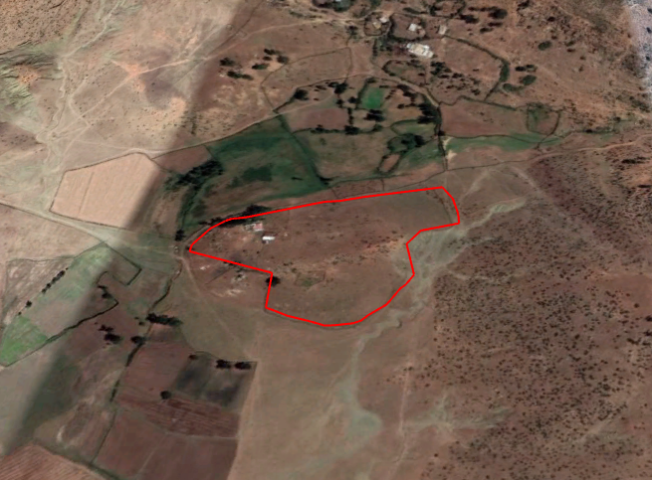

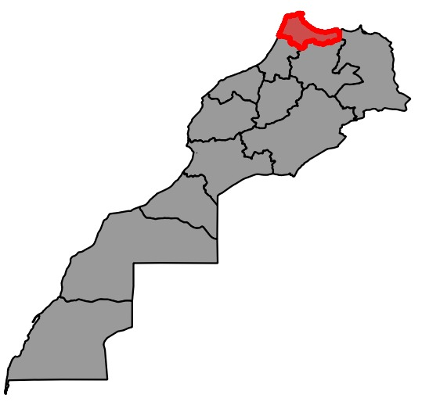

1. **الانتقال إلى عين المكان رفقة أطراف الهيئة القضائية:**

بناءً على الحكم التمهيدي **عدد 11/1403/2021** انتقلنا رفقة القاضي المقرر الأستاذ **عبد اللطيف بالوانس** وهيئة المحكمة الموقرة إلى العقار موضوع الوقوف، وذلك يوم **الأربعاء 23 نوفمبر 2022** على السّاعة **09:00 صباحا.**

1. **وصف العقار:**

بعد معاينة العقار رفقة أطراف النّزاع تبيّن أنّها أرضٌ فلاحيّة بها بناية من سفلي ، و اسطبل ، وبعض الأشجار المثمرة ، جار فيها التحفيظ تحت عدد 25217/61 في اسم السيّد علي البقالي الطاهري ، وهي أرض تقع بجماعة المنزلة مدشر الهار دوار الحجرة بالمحل المدعو ملالة كما هو مبيّن بالخريطة الجويّة المرفقة ، مساحتها 3 هـكتار 46 آر 22 سنتيار وحدودها :

**شرقــا :** الطريق وأرض عارية

**شمـالا :** الطريق

**جنوبــا:** الطريق

**غربـــا:** الطريق وملك الغير

1. **الحيازة و الاستغلال :**

يحوز الأرض ويستغلّها طالب التّحفيظ السيّد علي البقالي الطاهري منذ أكثر من 40 سنة حسب تصريحه، ومظاهر حيازته للأرض هي البناية والفلاحة والمواشي التي بعين المكان.

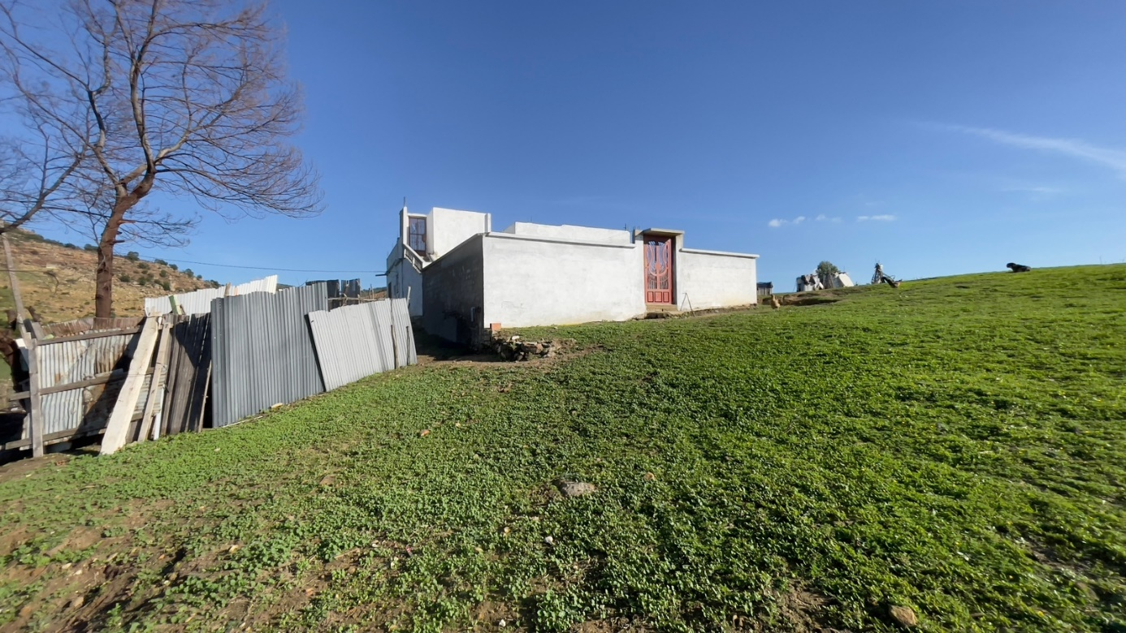

1. **تطبيق حجج الأطراف:**

**أ ـ حجّة طالب التّحفيظ:**

اشترى السيّد علي البقالي الطاهري مجموعة من الأراضي، و التي بموجبها تقدّم بمطلب التحفيظ، وهذه الأشرية هي كالتالي :

|  |  |
| --- | --- |
| **الشّراء** | **المحتويات** |
| شراء عدد 508 بتاريخ 26/11/1997 | والذي يوثّق لشراء الطاهري من البائع له محمد بن عبد الله أقريشن مساحة 2350 متر مربّع |
| شراء عدد 371  بتاريخ 24/1/2001 | شراء الطاهري البقالي من البائع له الحاج أحمد فضول احريشن 6380 |
| شراء عدد 530  بتاريخ 28/4/2004 | شراء الطاهري البقالي من البائعين له لحسن والزهرة العياشي 5 تحاويل 4000 متر مربع |
| شراء عدد 671  بتاريخ 19/3/2006 | شراء الطاهري من البائع له أحمد بن المفضل احريشن مكرم لمساحة 6000 متر مربع |
| شراء عدد 341  بتاريخ 10/7/2007 | قام الطاهري بإنشاء سكن من سفلي و اصطبل من مساحة 400 م |
| استمرار الملك عدد 448 بـتاريخ 2/4/2014 | مجموع القطع أعلاه أصبحت قطعة واحدة تحد شمالا وجنوبا و شرقا بالطريق و بالبقالي علي غربا . |

وبإعمال معطيات الأشرية الخمسة السابقة الذكر يتبيّن أنّ هناك **انطباقا جزئيا** من حيث الموقع والحدود والمساحة، وسبب ذلك أنّ مجموع المساحات المذكورة في الأشرية هو 18730 متر مربّع تقريبا، غير أنّ المساحة التي أظهرها التّحفيظ **هي 3 هكتار 45 آر و 26 سنتيار.**

حيث أن معطيات **استمرار الملك عدد 448** **تنطبق انطباقا كليا** على المطلب الجاري فيه التحفيظ تحت عدد 25217/61.

**خلاصة :** حجّج طالب التّحفيظ المتمثلة في :

**- الشراء عدد 508 بتاريخ 26/11/1997م**

**- الشراء عدد 371 بتاريخ 24/1/2001م**

**- شراء عدد 530 بتاريخ 28/4/2004م**

**- شراء عدد 671 بتاريخ 19/3/2006م**

**- شراء عدد 341 بتاريخ 10/7/2007م**

والتي مجموع مساحتها 18730 متر مربّع تقريبا، **تنطبق انطباقا جزئيا** على المطلب الجاري فيه التحفيظ تحت عدد 25217/61 من حيث الموقع و الحدود و **بمساحة 18730 فقط**.

* **وأن استمرار الملك عدد 448** **ينطبق انطباقا كليا** على المطلب الجاري فيه التحفيظ تحت عدد 25217/61.
* **ب- حجّة المتعرّض:**

اشترى السيّد مصطفى جودي مجموعة من الأراضي، و التي بموجبها تقدّم بالتعرض على المطلب الجاري فيه التحفيظ تحت عدد 25217/61 ، وهذه الأشرية هي كالتالي :

|  |  |  |
| --- | --- | --- |
| **الرّسم** | **المحتويات** | **الانطباق** |
| الرّسم عدد 505 بتاريخ 2010 | اشترى مصطفى جوري من البائع رشيد المعالي مدشرة الحجرة . مساحتها 15 تحويلة . أي 11700 متر مربّع | تنطبق على عين المكان **ولا تنطبق** على مطلب التحفيظ عدد 25217/24. |
| **رسم عدد 99 بتاريخ 2016** | اشترى السيّد مصطفى جودي .. ملك السيّدة رحمة التويجي بموجب التّملّك 378 / 2013 | تنطبق على عين المكان **وتنطبق انطباق جزئي** على مطلب التحفيظ عدد 25217/24. |
| **رسم عدد 14 بتاريخ 2016** | اشترى مصطفى جودي من البائع له رحمة التويجي | تنطبق على عين المكان **وتنطبق انطباق جزئي** على مطلب التحفيظ عدد 25217/24. |

وبإعمال معطيات أشرية السيّد جودي مصطفى تبيّن أنّ مجموع مساحة أشريته هي 20000 + 20000 أي 40000 وأن حدود حجتي **رسم عدد 99 بتاريخ 2016** **وعقد الشراء عدد 14 بتاريخ 2016** هي التي تتداخل مع المطلب الجاري فيه التحفيظ بمساحة 13947 متر مربع أي هناك **انطباق جزئيا** على المطلب الجاري فيه التحفيظ تحت عدد 25217/61 بمساحة 13947 متر مربع كما هو مبين بالتصميم التوضيحي.

**خلاصة :** أن حجتي المتعرض المتمثلة في:

- **رسم عدد 99 بتاريخ 2016 وعقد الشراء عدد 14 بتاريخ 2016.**

**تنطبق انطباقا جزئيا** على العقار الجاري فيه التحفيظ تحت عدد 25217/61 **بمساحة 13947 متر مربع.**

وأن الحجة المتمثلة في **رسم عدد 505 بتاريخ 2010م لا تنطبق** على العقار الجاري فيه التحفيظ تحت عدد 25217/61.

**بيانات مفيدة:**

* 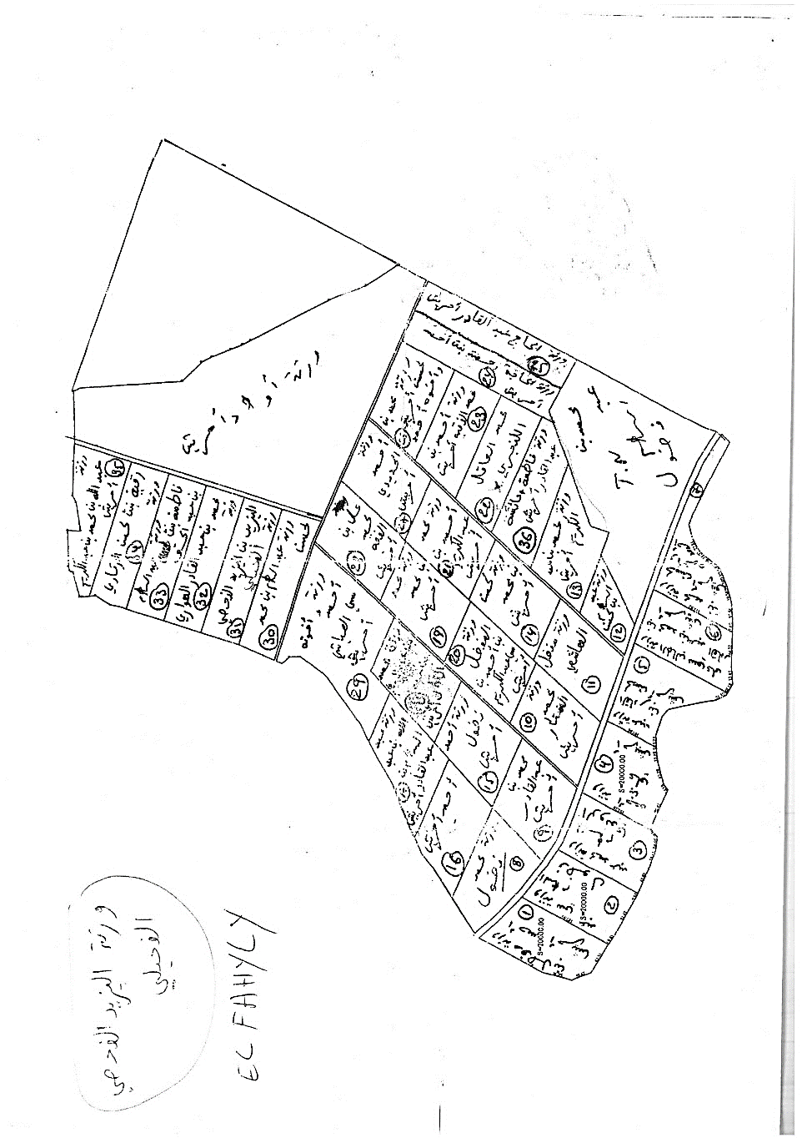أن وجه مدخل السيد جودي مصطفى هو ورثة أحريش وقد إشترى من عند رقية وفاطمة أحريش كما هو مبين بتصميم القسمة المسلم لنا من طرف المدعي.

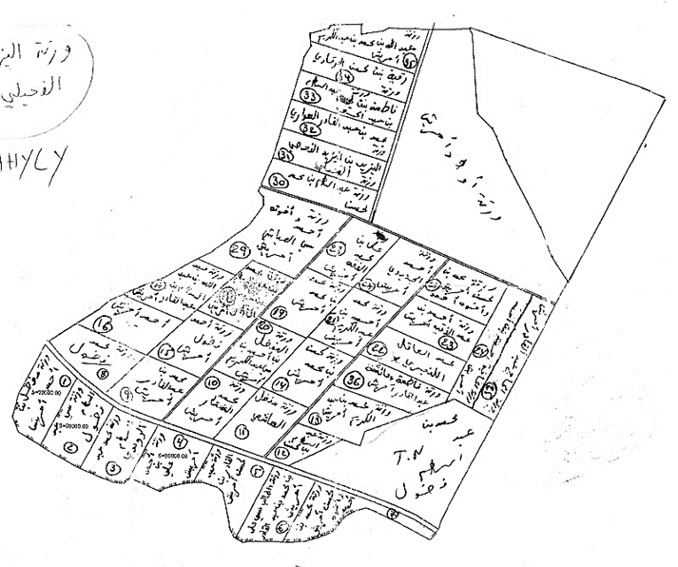 (لطفا منكم أنظر حجج الأطراف)

* أن وجه مدخل السيد علي البقالي الطاهري في بعض أشريته هو عبد الله أحريش وهي القطعة المتواجدة في الشمال الغربي لتصميم المقاسمة.
* أن هذين الوجهين للمدخلين المدعي والمدعى عليه هي تتقاطع بكون هذا العقار يتواجدون **بدوار الهار** وهو موضع النزاع.
* وقد أدلى لنا السيد علي البقالي الطاهري بتنازل السيدة رحمة بنت محمد النويجي لفائدة البقالي الطاهري للبائعة لجودي مصطفى التي تنازلت على الحكم الذي مفاده أن الأرض التي تم بيعها تتواجد **بدوار الحجرة** وليس **بدوار الهار** وقد تم حكم تنفيذي بهذا التنازل وهذا الأمر **لا ينطبق** لا حدودا ولا مواقعا لتملك هذه السيدة رحمة بنت محمد النويجي بموجب أشريتها من عند ورثة أحريش.

**خلاصة**

بعد الوقوف على عين المكان التي قمنا بها رفقة القاضي المقرر الأستاذ عبد اللطيف بلوانس وإعمالنا لمعطيات حجج الأطراف تبين لنا ما يلي:

1. أن طالب التحفيظ السيد علي البقالي الطاهري يحوز الأرض ويستغلّها منذ أكثر من 40 سنة حسب تصريحه، ومن مظاهر حيازته للأرض هي البناية والفلاحة والمواشي التي بعين المكان.
2. أن حجّج طالب التّحفيظ السيد علي البقالي الطاهري المتمثلة في :

**- الشراء عدد 508 بتاريخ 26/11/1997م**

**- الشراء عدد 371 بتاريخ 24/1/2001م**

**- شراء عدد 530 بتاريخ 28/4/2004م**

**- شراء عدد 671 بتاريخ 19/3/2006م**

**- شراء عدد 341 بتاريخ 10/7/2007م**

**تنطبق انطباقا جزئيا** على العقار الجاري فيه التحفيظ تحت عدد 25217/61 **بمساحة 18730 متر مربع**.

**- وأن استمرار الملك عدد 448** **ينطبق انطباقا كليا** على المطلب الجاري فيه التحفيظ تحت عدد 25217/61.

1. أن حجتي المتعرض السيد مصطفى جودي المتمثلة في:

**- رسم عدد 99 بتاريخ 2016 وعقد الشراء عدد 14 بتاريخ 2016** ،

**تنطبق انطباقا جزئيا** على العقار الجاري فيه التحفيظ تحت عدد 25217/61 **بمساحة 13947 متر مربع.**

وأن الحجة المتمثلة في رسم عدد 505 بتاريخ 2010م **لا تنطبق** على العقار الجاري فيه التحفيظ تحت عدد 25217/61.

**هذا تقرير الوقوف الذي خلصنا إليه، وللمحكمة الموقرة واسع النظر، والسّلام عليكم ورحمة الله وبركاته.**

مرفقات:

**الخبير المنتدب طارق المفتوحي**

* أصل الحكم التمهيدي.
* حجج الأطراف.

**صورة العقار**